Содержание
ВВЕДЕНИЕ. 3
1. ОБЩАЯ ЧАСТЬ. 4

1.1 НАЗНАЧЕНИЕ СТАНКА С АНАЛИЗОМ 4

1.2 ПОЛНАЯ КЛАССИФИКАЦИЯ СТАНКА С КРИТЕРИАЛЬНЫМИ ПОКАЗАТЕЛЯМИ. 4

1.3 МЕСТО СТАНКА В ТЕХНОЛОГИЧЕСКОМ ПОТОКЕ. 6

1.4 ОПИСАНИЕ КОНСТРУКЦИИ СТАНКА С УКАЗАНИЕМ ВЗАИМОДЕЙСТВИЯ МЕХАНИЗМОВ ФУНКЦИОНАЛЬНЫХ УЗЛОВ. 7

1.5 ТЕХНИЧЕСКАЯ ХАРАКТЕРИСТИКА СТАНКА С ПРЕДЕЛЬНЫМИ ПАРАМЕТРАМИ ОБРАБОТКИ. 9

1.6 РЕЖУЩИЙ ИНСТРУМЕНТ. 10

1.7 ОБЕСПЕЧЕННОСТЬ ТРЕБОВАНИЯМ СТАНДАРТОВ БЕЗОПАСНОСТИ. 12
2 РАСЧЕТНАЯ ЧАСТЬ. 14

2.1. КИНЕМАТИЧЕСКИЕ РАСЧЕТЫ. 14
2.1.1 АНАЛИЗ КИНЕМАТИЧЕСКОЙ СХЕМЫ ЛЕНТОЧНОПИЛЬНОГО СТАНКА ЛБ150-1 14
2.1.2 ЭЛЕКТРИЧЕСКАЯ СХЕМА. 18

2.2 ТЕХНОЛОГИЧЕСКИЕ РАСЧЕТЫ. 20
2.2.1. РАСЧЕТ СКОРОСТИ ПОДАЧИ. 20

2.2.2 РАСЧЕТ СКОРОСТИ РЕЗАНИЯ. 25

2.2.3. ВЫВОДЫ. 26
3. КОНСТРУКЦИОННЫЕ РАСЧЕТЫ ВАЛА НА ПРОЧНОСТЬ, ЖЕСТКОСТЬ, ВИБРОУСТОЙЧИВОСТЬ. 27

3.1. РАСЧЕТ ВЕДУЩЕГО ВАЛА. 27

3.2 РАСЧЕТ ВИБРОУСТОЙЧМВОСТИ. 29

3.2.1 РАСЧЕТ ВИБРОУСТОЙЧМВОСТИ ЦЕПНОЙ ДИНАМИЧЕСКОЙ МОДЕЛИ. 29

3.2.2. ВЫВОД. 33

3.2.3. ОПРЕДЕЛЕНИЕ ВИБРОУСТОЙЧИВОСТИ УЗЛА РЕЗАНИЯ ПО ИЗГИБНЫМ КОЛЕБАНИЯМ МЕТОДОМ РЕЛЕЯ. 33

3.2.4. ВЫВОД. 36
4. РАСЧЕТ ШПОНОЧНОГО СОЕДИНЕНИЯ. 37
5 РАСЧЕТ ПРОИЗВОДИТЕЛЬНОСТИ СТАНКА 39
ЗАКЛЮЧЕНИЕ. 40
ПРИЛОЖЕНИЕ А. 41

Введение

Характерной особенностью ленточнопильных станков является использование в качестве режущего инструмента тонкой бесконечной пильной ленты, натянутой на вращающихся шкивах. Широкое распространение ленточнопильных станков в лесопилении обусловлено рядом их технологических особенностей. Ленточнопильные станки позволяют распиливать бревна и брусья максимального диаметра и толщины. Они пригодны для индивидуальной и групповой распиловки, обеспечивают высокую чистоту поверхностей пропила. Ленточнопильные станки относительно просты по конструкции, не являются источником возмущающих сил. Их выпускают с различным расположением пильной ленты. Важным преимуществом ленточнопильных станков является малая ширина пропила. Она в 1,5-2 раза меньше чем у лесопильных рам и в 2-5 раз круглопильных станков.
В зависимости от расположения пильной ленты, ленточнопильные станки подразделяются на вертикальные и горизонтальные. По назначению они делятся на бревнопильные и делительные (ребровые).
В данной курсовой работе рассматривается вертикальный ленточнопильный бревнопильный станок ЛБ-150-1 , используемый для распиловки свежесрубленных еловых бревен и брусьев.
На бревнопильных станках подача механизирована. В качестве исполнительного механизма служит тележка или цепной конвейер с упорами. Для повышения производительности применяют спаренные ленточнопильные станки. На делительных используется конвейерно-вальцовая или вальцовая подача.

1 Общая часть

1.1 Назначение и преимущества станка
Ленточнопильные станки имеют преимущества перед лесопильными рамами при распиловки бревен. Возможность проведения индивидуальной распиловки бревен позволяет рационально раскроить бревна низкого качества, т.е. получить максимальное количество качественных пиломатериалов.
Отсутствие инерционных сил в механизме резания ленточнопильных станков при высоких скоростях способствует повышению надежности системы и получению более высокого класса шероховатости поверхности получаемых пиломатериалов, чем при рамном пилении. На ленточнопильных станках можно производить распиловку бревен, брусьев и досок с получением пилопродукции различного назначения, что значительно труднее сделать на лесопильных рамах.
Высокая скорость резания и подачи дает возможность уменьшения мощности резания.
Поштучная выдача пиломатериала на ленточнопильный станок значительно облегчает механизацию и автоматизацию лесопильного потока.
Так же имеется ряд минусов:
Низкая точность распиловки из-за небольшой устойчивости пил.
Процесс резания осуществляется одной, а иногда лишь двумя пилами.

1.2 Полная классификация станка с критериальными показателями

Многообразные приемы обработки, форма и размер обрабатываемых материалов, точность и чистота обработки, кинематические признаки, количество одновременно обрабатываемых элементов, степень универсальности, специализации и автоматизации являются основными классификационными признаками станков.
По степени распространения, или общности назначения, различают станки широкого распространения, или общего назначения, и станки специальных производств.
По степени универсальности, или специализации, различают станки универсальные, специализированные и специальные.
Существуют станки широкоуниверсальные, универсальным поворотом в разных направлениях шпинделем и оснащение различными приспособлениями, что позволяет выполнять на них большой круг пильных, фрезерных, сверлильных и других работ.
Специальные станки, или узкоспециальные, предназначаются для определенной (с неизменными размерами) обработки.
По характеру относительного перемещения подачи обрабатываемой детали и режущего инструмента станки делятся на две группы: цикловые – с прерывистым перемещением детали или резца и проходные – с непрерывным перемещением детали. Каждая группа имеет виды и разновидности.
Проходные станки бывают простые и копировальные. У проходных станков детали непрерывным потоком одна за другой перемещаются на режущий инструмент по направлению обработки.
В зависимости от количества одновременно обрабатываемых деталей (предметов) или потоков цикловые станки разделяются на одноместные и многоместные, а проходные- на одно- и много-поточные.
По числу используемых при обработке шпинделей различают одно – и многошпиндельные станки.
По форме движения обрабатываемой детали станки бывают с замкнутой или разомкнутой, с прямолинейной или круговой формой движения.
По количеству выполняемых на станках операциях различают одно – и многооперационные станки. Могут быть также одно-, двух- и многосторонние станки в зависимости от числа обрабатываемых сторон на детали.
По виду и степени механизации различают механизированные, гидрофицированные, пневматические, полумеханизированные станки.
По степени автоматизации различают полуавтоматы и автоматы – однооперационные и многооперационные.
По точности обработки станки могут быть низкой точности (класс Н), средней точности (класс С), повышенной точности (класс П), особо точные (класс О).
По способу использования станки бывают стационарные, устанавливаемые на постоянных фундаментах, и передвижные, имеющие иногда колесный или гусеничный ход.
По технологическому содержанию выполняемых работ станки делятся на станки со снятием (ножницы и ножи, режущие пластинкой) и без снятия стружки (пильные, фрезерующие, сверлильные, долбежные, токарные, лущильные и т.д.).
Ленточнопильный станок ЛБ150-1 является циклопроходным с жесткой программой управления
Для численной оценки станка, определим частные показатели машины /1, стр 43/.
Расчет коэффициента скорости резания К_{V}:

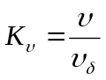; (1)
где – скорость резания рассматриваемого станка, м/с;
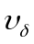- базовое значение скорости, м/с:V
для станка ЛБ150-1 скорость резания по паспортным данным равна =45 м/с.
По формуле 1) найдем коэффициент скорости:

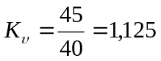
Коэффициент диаметров шкивов:

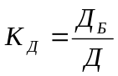; (2)
где Д_{Б} –базовый диаметр шкивов, мм;
Д- диаметр шкивов рассматриваемого станка, мм.
По формуле 2) найдем коэффициент диаметра шкивов:

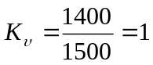

Коэффициент частоты вращения шпинделя:

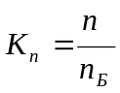; (3)
где n- частота вращения шпинделя рассматриваемого об/мин;
n_{Б} -базовый значение частоты, об/мин.
По формуле 3) найдем коэффициент диаметра шкивов:

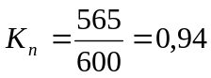
Коэффициент скорости подачи:

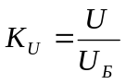; (4)
где U- скорость подачи рассматриваемого станка, м/мин;
U_{Б}- базовое значение скорости подачи, м/мин.
По формуле 2) найдем коэффициент диаметра шкивов:

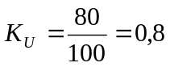

1.3 Место станка в технологическом потоке
Ленточнопильный станок для распиловки бревен марки ЛБ-150 является головным оборудованием лесопильного потока. Он определяет пропускную способность потока, а так же характер и объем проходящего материала. По ритму работы этого станка подбираются другие станки потока и вспомогательное оборудование.

1.4 Описание конструкции станка с указанием взаимодействия механизмов функциональных узлов

Ленточнопильный делительный станок ЛБ-150-1 разработан Вологодским ГКДБ и выпускается Новозыбковским станкозаводом. Станок ЛБ-150-1 предназначен для продольной распиловки бревен, брусьев.
Станок состоит из приводного (нижнего) и ведомого (верхнего) шкивов, суппорта верхнего шкива, механизма подачи, направляющих пильной ленты, привода механизма резания, гидростанции и пульта управления. Все эти узлы объединены на станине, нижняя часть которой сварная, верхняя - литая.
Натяжение ленточной пилы или, наоборот, снятие ее осуществляется перемещением опор ведомых шкивов, закрепленных на суппортах различных конструкций. Постоянство заданного натяжения в процессе работы поддерживается специальным грузовым, пружинным или гидравлическим устройством, расположенном на том же суппорте. В систему этих механизмов входит устройство для наклона ведомого шкива. Подъем и опускание суппортов в основном осуществляется механически с помощью винта, вращаемого электродвигателем через червячную или коническую систему передач. Регулирование наклона шкива производится вручную сдвиганием или раздвиганием частей разъемной стойки через систему передач.

1- опорная плита станка; 2- пила; 3- механизм поддержания постоянства натяжения пилы; 4- направляющая колонка для перемещения верхней направляющей пилы; 5- привод механизма резания; 6- механизм наклона и разворота шкивов; 7- нижний шкив; 8- верхний шкив; 9- верхняя направляющая; 10- ограждение шкивов; 11- тяги тормоза.
Рисунок 1 – Общий вид ЛБ150-1 и обозначение органов управления

Конструктивное устройство привода движения механизма резания зависит от его типа и тесно связано с конструкцией станины. Мощность привода зависит от назначения станка, размеров и породы распиливаемых материалов, которые определяют размеры станка и прежде всего его шкивов. В качестве привода механизма резания ленточнопильных станков используются асинхронные электродвигатели с короткозамкнутым ротором.
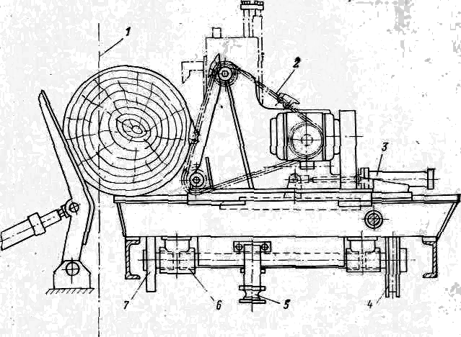

1-линия пропила; 2 -цепь кантователя; 3 -цилиндр; 4 -колесо с ребордами; 5 –тросовое
соединение; 6-втулка; 7 -плоское колесо.
Рисунок 2- Цепной кантователь для бревен, расположенный на тележке

Окончательное торможение и фиксация ведущего шкива в определенном положении осуществляется механическим тормозом.
Ограждение пилы осуществляется лицевыми щитками. Несмотря на то, то подавляющая часть пильной ленты ограждена, рабочая ее часть почти полностью открыта. Ленточнопильные станки относятся к группе станков с повышенной травмоопасностью.
Механизм подачи у ленточнопильных станков предназначен для продвижения распиливаемого материала в зону резания, жесткого его базирования и фиксации в процессе распиловки. Форма и размеры распиливаемых материалов определяют конструкцию механизма подачи.
У станка ЛБ150-1 применяется механизм подачи – тележка. Она обеспечивает надежное базирование лесоматериалов по двум взаимно перпендикулярным плоскостям, фиксации их в выбранном положении и подачи в зону распиловки.

1.5 Техническая характеристика станка с предельными параметрами обработки

Таблица 1 - Техническая характеристика станка ЛБ150-1

Наименование показателей | Значение
Диаметр пильных шкивов, мм | 1500
Ширина шкивов, мм | 200
Наибольшая высота пропила, мм | 900
Наименьшая высота распиливаемого материала, мм | 50
Наибольший диаметр бревен в комле, мм | 1250
Длина распиливаемых лесоматериалов, м:  наибольшая  наименьшая | 7,5  1,0
Расстояние от пилы до колонны, мм | 750
Скорость резания, м/с | 45
Наибольшая длина полотна пилы, мм | 10340
Начальная ширина полотна пилы, мм | 230
Толщина полотна пилы, мм | 1,4
Скорость подачи, м/мин:  рабочий ход  холостой ход | 125  125
Количество стоек тележки, шт. | 4
Мощность привода механизма подачи, кВт | 40
Мощность механизма резания, кВт | 75
Общая устанавливаемая мощность, кВт | 145
Габаритные размеры, мм:  высота  ширина  длина (с рельсовыми путями) | 4750  7600  27800
Масса станка с около станочными механизмами,  гидро- и электрооборудованием, кг | 29700

1.6 Режущий инструмент

Инструменты в станке непосредственно осуществляют процесс целесообразного изменения предмета труда – процесс резания. Следовательно от правильного выбора его конструкции, качества и правильной эксплуатации во многом зависит производительность станка, качество выпускаемой продукции и экономичность выполнения технологической операции.
Инструмент оптимальной конструкции должен обеспечить высокую производительность и качество обработки (точность деталей и шероховатость их поверхности); быть износостойким, безопасным в работе, иметь длинный срок службы, допускать простые и точные подготовки к работе и установку в станок.
Удовлетворение указанных требований в основном достигается правильным выбором материала, термической обработки, угловых и линейных параметров резцов. Важными являются экономические показатели - стоимость изготовления и срок службы.
Широкие ленточные пилы, выпускаемые отечественной промышленностью (Горьковский металлургический завод), изготовляются в соответствии с ГОСТ 10670-63 “Пилы ленточные для распиловки бревен и брусьев”
Возможное сочетание толщин и ширин ленточных пил для отечественных ленточнопильных станков для распиловки бревен и брусьев в зависимости от диаметров и ширин шкивов показано в таблице 2.

Таблица 2 - Сочетание толщин и ширин ленточных пил станка ЛБ150-1
Модель  станка | Ширина  шкива, мм | Ширина пилы в состоянии поставки, мм | Толщина пилы мм, (не более) | Первоначальная длина пил, мм | Шаг зубьев, мм | Профиль зубьев
ЛБ150-1 | 200 | 230 | 1,4(1,5) | 10340 | 50 | ГОСТ 10670-63

Для ленточных пил применяют инструментальную хромванадевую сталь высокой твердости 9ХФ, химический состав которой приведен в таблице 3. Эта сталь имеет повышенное содержание углерода и приобретает высокую твердость после закалки.

Таблица 3 - Химический состав стали 9ХФ
Марка | С % | Mn, % | Si, % | Cr, % | V, %
9ХФ | 0,8-0,9 | 0,3-0,6 | 0,15-0,35 | 0,4-0,7 | 0,15-0,3

Сталь 9ХФ легирована хромом и ванадием. Хром является присадкой, широко используется, в производстве инструментальной стали для повышения ее предела прочности, упругости, твердости и износостойкости. Кроме того, хром препятствует росту зерен, т.е. снижает чувствительность к перегреву и повышает стойкость против коррозии. В инструментальной стали, хром образует карбиды, которые повышают ее режущие свойства.
Ванадий является одной из лучших специальных примесей инструментальных сталей. Даже малое количество ванадия повышает прочность, упругость, твердость и пластичность стали. Ванадий рафинирует металл, сообщает стали мелкозернистость и предохраняет от чрезмерного роста зерна при перегреве полотна пилы.
Иногда применяют сталь 9ХФМ – вводят небольшое количество молибдена. По своим свойствам он является равноценным вольфраму – повышает твердость, прочность и улучшает режущие свойства без изменения пластичности. Молибден препятствует возникновению трещин на полотне пилы, что особенно важно.

Рисунок 3– Профиль и размеры зубьев ленточной пилы

Передний угол γ = 25°, задний угол α =22°, угол заострения β =53°.

Для 9ХФ применяют следующий вид термообработки:
Цель термообработки состоит в изменении строения структуры металла путем нагрева изделий до определенной температуры с последующим охлаждением. Правильно проведенная термообработка придает, инструментальной стали высокую твердость, прочность, износостойкость и другие свойства, которыми должны обладать дереворежущие инструменты.
Отжиг. Состоит из нагревания до температуры 750°-790°С и изотермической выдержки при температуре t= 670°- 700°С.
Закалка. Проводят при температуре 820 - 840°С, с последующем охлаждении в масле. Закалка – это процесс термической обработки, заключающийся в нагреве до критической температуры, выдержке и быстром охлаждении.
(Структура) Отпуск. При нагреве стали до температуры 180 - 200°С, выдержке в течении 50 – 60 минут и медленном охлаждении.
Структура стали после закалки и отпуска по ГОСТ 980-69, содержит мелкозернистую тростито – сорбитную структуру с мелкими равно распределенными карбидами.
Пилы, изготовленные из стали 9ХФ обладают твердостью полотен 41-45.
К параметрам ленточных пил относятся линейные и угловые параметры. Размеры полотна ленточной пилы характеризуются шириной В пилы, толщиной S и длиной L.
Профиль зубьев ленточной пилы ЛБ-150-1 изображен на рисунке 5.

1.7 Обеспеченность требованиям стандартов безопасности
Рабочий обязан привести в порядок рабочую одежду: застегнуть обшлага рукавов, заправить одежду, чтобы не было свисающих краев халата, юбки, надеть головной убор и убрать под него волосы, убрать концы косынки.
Необходимо осмотреть станок и проверить состояние рабочего места, крепления оградительных устройств. Пильную ленту устанавливают после проверки станка. Зубья пилы должны быть заточены и подготовлены к работе. Следует проверить состояние освещения рабочего места. Свет местного освещения от светильника должен быть направлен на режущий инструмент слева. Рабочий дожжен убедиться в исправности пускового устройства и электропроводки. Неработающая часть пилы и шкивы обязательно ограждают. Рабочую часть пилы снабжают передвижным ограждением, установленным по толщине распиливаемого материала. Станки с ленточными пилами должны иметь быстродействующие тормоза для остановки ведущих шкивов. При работе на бревнопильных станках рабочий обязан проверить исправность и состояние околорамного оборудования и механизмов. Перед каждым пуском механизма резания необходимо подать сигнал о запуске станка и около станочного оборудования. Запрещается отводить торцы досок или горбылей при их отделении пилой. Запрещается поддерживать руками или ногами отпиливаемые горбыли или доски.
Нельзя допускать при распиливании большого скопления материала. При скоплении большого количества готовой продукции станок немедленно останавливают. В том случае, если возник посторонний стук или несвойственный шум, станок должен быть выключен.
Необходимо содержать в чистоте рельсовые пути: своевременно убирать с них опилки, кору, лёд, и все другие предмет, которые могут нарушить нормальное перемещение тележки. Переносить полотно пилы можно только надев рукавицы.
По окончании работы:
Остановить станок;
Тщательно все механизмы и рабочие места от опилок, коры и мусора, скопившегося во время работы;
Убрать в соответствующие места или сдать в кладовую инструменты и приспособления, используемые при работе на станке;
Сообщить сменщику или мастеру о имевших место неполадках в работе оборудования и о мерах, принятых по их устранению.
При обслуживании станка запрещается:
Пускать в работу заведомо неисправный или неподготовленный к работе (не смазанный, не очищенный от мусора и т.д.) станок;
Пускать в работу станок без ограждения;
Выключать блокировку из схемы или искусственно блокировать её другими предметами;
Производить распиловку до того, как установятся полные обороты шкивов;
Чистить, обтирать, смазывать механизмы, убирать опилки до полной остановки механизма станка;
Открывать ограждения до полной установки пильной ленты;
Производить распиловку при плохом освещении, затрудняющем контроль и наблюдение за работой станка;
Допускать посторонних в зону работы станка при его работе;
Оставлять станок без присмотра в рабочем состоянии;
Передавать управление станком посторонним лицам, даже на короткое время. Станок должен содержаться в чистоте, что дает возможность всегда следить за поведением станка в работе. Категорически запрещается держать на станке посторонние предметы. Не допускается возле станка сложение отходов. Перед пуском станка необходимо проверить правильность установки пильной ленты. Чистка, обтирка, а также смазка станка и уборка опилок должна производиться только во время полной остановки и обесточении станка. В случае обнаружении в станке неисправностей, необходимо его остановить и вызвать наладчика или мастера. При отлучке от станка станочник обязан его остановить. В случае аварии необходимо отключить станок от электропитания.
Перед тем, как приступить к работе на станке необходимо изучить настоящее руководство по эксплуатации станка, руководство по эксплуатации электро- и гидрооборудования. Выполнить все требования указанных руководств, проверить смазку и заземление.
2 Расчетная часть

2.1 Кинематические расчеты

2.1.1 Анализ кинематической схемы ленточнопильного станка ЛБ150-1
Основными узлами механизма резания являются ведущий и ведомый шкивы, привод ведущего шкива, механизм натяжения пильной ленты, механизм изменения наклона ведомого шкива.
Приводной шкив соединен с электродвигателем, с частотой оборотов 735 об/мин и мощностью N=75 кВт, несколькими клиновыми ремнями. Движение пильной ленты осуществляется с помощью электродвигателя 1, вращательное движение которого передается пильным шкивом 5 и 7 через клиноременную передачу (шкивы 2 и 3).
На валу ведущего шкива установлено тормозное устройство. Второй ведомый шкив укреплен в регулирующих опорах, позволяющий менять его угол наклона Торможение осуществляется гидроцилиндром 4, который через рычажную систему прижимает тормозную ленту 27 к тормозному диску. Тормозной диск жестко связан с нижним пильным шкивом.
Ведомый шкив соединен с механизмом натяжения пильной ленты. 1.3.3. Подъем и опускание верхнего шкива осуществляется с помощью электродвигателя 8, передающего движение суппортам через цепную (9, 10), червячные (11, 12 и 14, 15) и винтовые (13 и 16) передачи.
Изменение наклона верхнего шкива осуществляется с помощью поворота маховика 17 вручную при расцепленной зубчатой муфте 18.
При нормальном натяжении пильной ленты рычаг груза 19 находится в горизонтальном положении. При этом должна загореться сигнальная лента зеленого цвета. Перемещение направляющей пильной ленты осуществляется с помощью электродвигателя 20. движение направляющей передается от двигателя через цепную (21, 22) и винтовую (винт 23) передачи.
При обрыве пильной ленты датчик 25, 26 и 29 выключаются, срабатывает электромагнит с клином 24 прижимает пильное полотно к планке. Ролики 32 приводятся в движение от рольганга.
Целью анализа кинематической схемы является определение численных значений параметров, характеризующих рабочее движение исполнительных механизмов станков:
- скорости резания;
- подачи;
- выявления потерь мощности в различных элементах кинематической цепи, свидетельствующей о степени совершенства передаточного механизма.

По кинематической схеме станка ЛБ-150-1 (рисунок 6) определяется частота вращения пильных шкивов и скорость резания.
Известна частота вращения вала электродвигателя и диаметры шкивов клиноременной передачи. Определим передаточное отношение:i

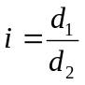, (1)
где d₁ – диаметр ведомого шкива, мм;
d₂ – диаметр ведущего шкива, мм.

Чтобы определить частоту вращения ведущего шкива пилы воспользуемся формулой для определения передаточного отношения через частоту вращения;

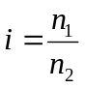, (2)

где n₁ - частота вращения электродвигателя, об/мин;
n₂ – частота вращения ведомого шкива клиноременной передачи.

Из формулы (2):
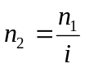,
Скорость резания определяется по формуле:

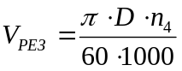, (3)
где: D – диаметр шкива пилы, мм;
n – частота вращения пильного вала, об/мин.

Определим передаточное отношение i по формуле (1)

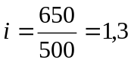.
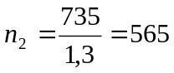 об/мин.
Определим скорость резания V_{РЕЗ} по формуле (3)

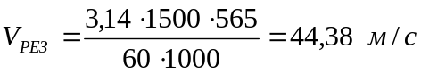
Кинематический расчет механизма подачи сводится к определению минимальной и максимальной скорости подачи заготовки.
Рисунок 4 - Кинематическая схема станка.

Таблица 4-Результаты кинематического расчета механизма подачи.
№ | Наименование  элементов | Характеристика  элементов |  | Передаточное  отношение i | Частота  вращения  вала n, об/мин | Скорость резания V, м/мин
№ | Наименование  элементов | D, мм | z | Передаточное  отношение i | Частота  вращения  вала n, об/мин | Скорость резания V, м/мин
1 | Вал I эл-ля  Шкив Д₂ | 500 |  | 1,3 | 735
2 | Вал III  Шкив Д₃  Шкив Д₅ | 650  1500 |  | 1,3 | 565,38  565,38  565,38
3 | Вал IV  Шкив Д₇ | 1500 |  |  | 565,38  565,38
4 | Вал V эл-ля  Зуб.колесо z₉  Зуб.колесо z₁₀ |  | 14  29 | 2,07  2,07 | 950  950  458,94
5 | Вал VI эл-ля  Зуб.колесо z₁₂  Зуб.колесо z₁₁ |  | 36  1 | 0,028  0,028 | 458,94  458,94  12,75
6 | Вал VIII эл-ля  Зуб.колесо z₂₁  Зуб.колесо z₂₂ |  | 13  49 | 3,77  3,77 | 930  930  246,7
7  8  9  10  11  12  13  14 | Вариатор D  D_{MIN}  D_{MAX}  Вал VI , VII  Min  Max  Вал 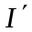 эл-ля Механизма резанья  Шкив D₂  Шкив D₃ | 240 | 44  18  44 | 2  2,44  2,44  0,5  1,5 | 11,89  35,67  11,89  35,67  2900  4640 | 44,38

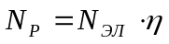 , (4)
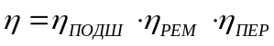 , (5)
где- N_{ЭЛ} - мощность электродвигателя, кВт;
η_{ПОДШ} –К.П.Д. подшипников качения;
η_{РЕМ} –ременной передачи;
η_{ПЕР} –передачи движения шкив лента.

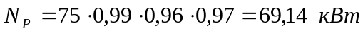

2.1.2 Электрическая схема

Схема электрическая принципиальная станка ЛБ-150-1 представлена на рисунке 5. станок оборудован тремя трехфазными асинхронными двигателями с фазовыми роторами.
Станок подключен к трехфазной сети переменного тока напряжением 380 В. Электрическая схема обеспечивает дистанционное управление всеми механизмами станка при помощи кнопок и выключателей.

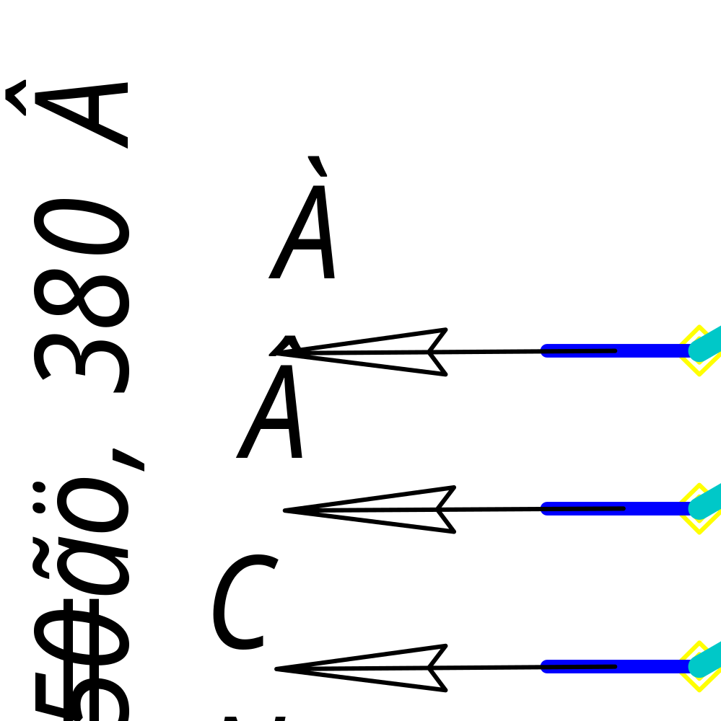
Рисунок 5- Схема электрическая принципиальная.

Для управления механизмами станка необходимо включить рубильник Q в положение работа.
При нажатии кнопки SB1 замыкается цепь контактора KM1, контакты которого шунтируют кнопку SB1, и ротор двигателя привода механизма резания М1 начинает вращаться. Для остановки этого двигателя нужно нажать кнопку SB2, которая размыкает цепь контактора KM1, обмотка статора двигателя отключается от сети и ротор двигателя останавливается. При возникновении перегрузки нагревательные элементы тепловых реле КК1 и КК2, включенных последовательно в главную цепь, нагреваются настолько, что одно из них или оба сразу срабатывают и размыкают контакты КК1 и КК2, включенных в цепь управления последовательно с катушками контакторов. Цепь управления разрывается так же, как и кнопкой SB2 и двигатель отключается. Для пуска двигателя механизма натяжения нужно нажать на кнопку SB3, при этом замыкается цепь, состоящая из последовательно включенных кнопок SB4, SB3, SB5, замкнутого контакта КМ3, катушки контактора КМ2, а в цепи катушки контактора КМ3 той же кнопкой SB3 делается еще серия разрывов. По катушке контактора KM2 протекает ток, при этом изменяют свое положение все контакты, обозначенные КМ2. Контакты КМ2 в главной цепи замыкаются, в результате подается напряжение на обмотку статора двигателя М2 и ротор двигателя начинает вращаться, замыкается блок-контакт КМ2, включенный параллельно кнопке SB3 (теперь кнопку SB3 можно отпустить, и ток в цепи катушки КМ2 будет проходить по блок-контактору КМ2); размыкается блок-контакт КМ2 в цепи катушки контактора КМ3, произведя новый разрыв цепи катушки КМ3 вместо ликвидированного разрыва при отпускании кнопки КМ2. Разрыв цепи катушки КМ3 необходим для предотвращения короткого замыкания в цепи управления при ошибочном одновременном нажатии кнопок SB3, SB5.
Для остановки двигателя необходимо нажать кнопку SB4 при этом размыкается цепь катушки КМ2, все контакты КМ2 изменяют свое положение на обратное. Обмотка статора двигателя отключается от сети и двигатель останавливается.
При нажатии на кнопку SB5 ротор двигателя будет вращаться в другую сторону, так как главные контакты КМ3 обеспечивают изменение чередования фаз. Последовательно с контакторами КМ2 и КМ3 включены конечные выключатели SL1 и SL2, которые размыкают цепь подобно кнопке SB4, при достижении механизмом натяжения предельного положения. Для защиты двигателя от перегрузок имеется два тепловых реле КК3 и КК4.
Управление двигателем механизма подъема ограждения осуществляется аналогично.

2.2 Технологические расчеты

2.2.1 Расчет скорости подачи

Данный вид расчета основывается на определении скорости подачи по мощности резания, по заданной шероховатости обработки, по заполнению впадины зуба и по устойчивости полотна пилы.
Расчет скорости подачи U_{N} по мощности N_{Р} резания при распиловке сосны влажностью 50% и диаметра бревна в комле 300 мм, шероховатость пропила 320 мкм., ведется по объёмной формуле.

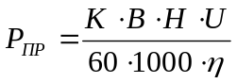, (6)
где К – удельная работа резания, Дж/см³;
В – ширина пропила, мм;
Н – толщина заготовки, мм;
U – скорость подачи, м/мин;
60 – переводной коэффициент мин в сек;
1000 – переводной коэффициент силы.

Ширина пропила находится по формуле:

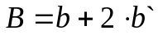; (7)
где b – толщина ленты пилы, мм;
b` - уширение на сторону, мм.

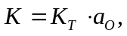 (8)
где К_{т} – удельная работа резания;
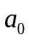- произведение поправочных коэффициентов.

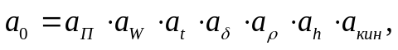 (9)
где 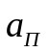- поправочный коэффициент породы;
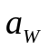- поправочный коэффициент влажности;
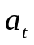- поправочный коэффициент температуры;
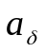- поправочный коэффициент угла заточки;
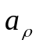- поправочный коэффициент степени затупления;
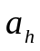- поправочный коэффициент высоты пропила;
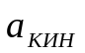- поправочный коэффициент кинематики станка;

С учетом скорости подачи рассчитываемой по формуле

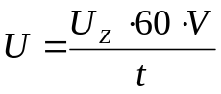, (10)
где U_{Z} – подача на зуб, мм;
t- шаг зуба, мм.
Получается следующее выражение

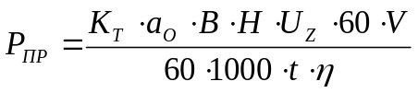, (11)

В этой формуле неизвестны К_{Т} и U_{Z}, поэтому определяется их произведение

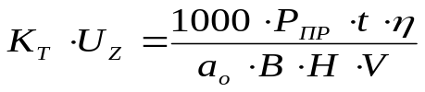, (12)

Определяется ширина пропила В:

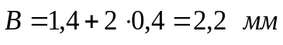;

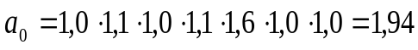;

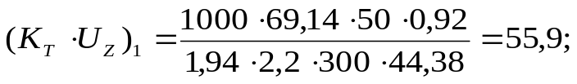
По таблице 10(6, стр. 155) находим К_{Т} и U_{Z}:

К_{Т} =24 Дж/см³ и U_{Z}=0,8 мм.
Определяется скорость подачи по формуле (10):

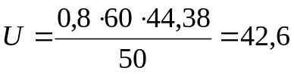м/мин.

При определении скорости подачи по шероховатости поверхности пропила используются экспериментальные исследования зависимости P_{m.max} функции U_{Z}.
R_{Z max}=600 мкм, U_{Z}=1,05 мм. (6, стр. 154, таблица 9)

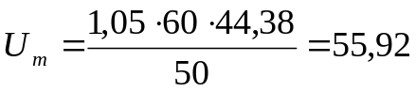м/мин.

Расчет скорости подачи по емкости межзубовой впадины рассчитывается следующим образом:
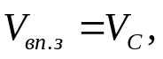 (13)
где V_{вп.з} – объем впадины зуба;
V_{С}– объем стружки.
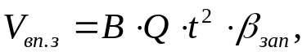 (14)
где В – ширина впадины зуба;
Q – коэффициент формы впадины зуба;
t – шаг зуба;
β_{зап} - коэффициент заполнения впадины зуба.

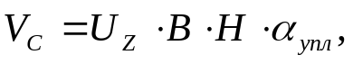 (15)
где α_{упл} – коэффициент уплотнения стружки;
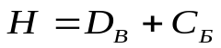;
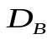- диаметр вершины бревна;
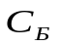- сбег бревна.
Прировняв эти два выражения, получается
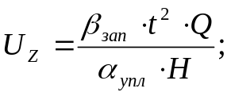 (16)
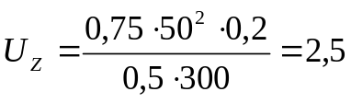 мм
Тогда скорость подачи определится по формуле (10):

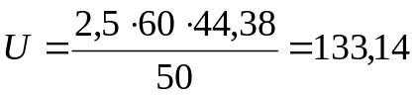 мм.
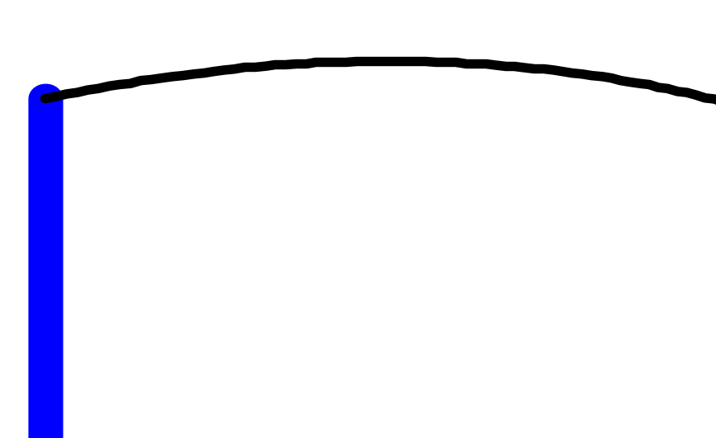
V – скорость резания; F_{K} – касательная составляющая силы резания; F_{Н} – нормальная составляющая силы резания; F_{СУМ} – суммарная сила резания
Рисунок 6 – Силы резания, возникающие при взаимодействии пилы с древесиной во время резания

Пила сохраняет устойчивость, если нормальная сила резания, действующая на пилу, меньше критического значения при котором полотно теряет устойчивость.
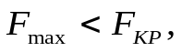
где Q_{max}- максимальная сила, при которой полотно теряет устойчивое положение;
Р_{КР} – критическая сила, при которой пола теряет устойчивость.

Для равенства этих сил необходимо ввести коэффициент запаса:
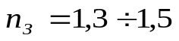
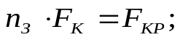 (17)

Нормальная сила определяется по формуле:

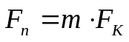, (18)

где m – переходный коэффициент, определяемый экспериментально (m=0,65).

Касательная составляющая силы резания определяется по формуле:

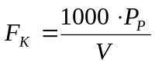, (19)
Подставляются все промежуточные значения в формулу (17):

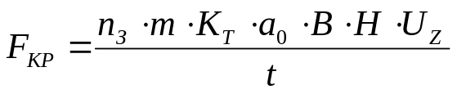, (20)
Из формулы (20) выражается К_{Т}U_{Z} :

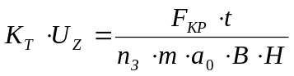 (21)

Значение F_{КР} определяется по формуле Прокофьева:

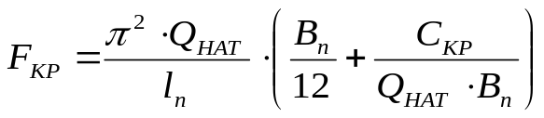, (22)

где Q_{НАТ} – сила натяжения пилы, Н;
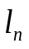- свободная длинна пилы, мм;
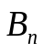- ширина полотна пилы, мм;
С_{кр} – крутильная жесткость, Нмм².

Сила натяжения пилы определяется по формуле:

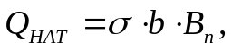 (23)
где σ - средняя величина нормальных напряжений в сечении пилы, σ=100 Н/мм²;
b – толщина пилы, b=1,4 мм;
B_{n} – ширина полотна пилы, B_{n}=200 мм.

Н.

Свободная длинна пилы, определяется по формуле:

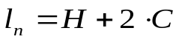 (24)
где Н – высота пропила, мм;
С – зазор между направляющими и материалом, С=750 мм;

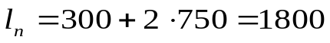мм.

Крутильная жесткость определяется по формуле:

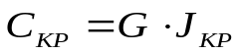, (25)

где G – модуль упругости, G=8 10⁴ Н/мм²;
J_{КР} – момент инерции при кручении, мм⁴;

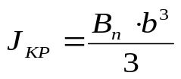 (26)
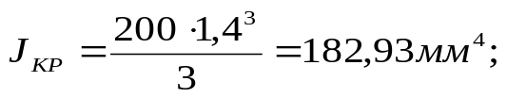

Подставляются все полученные значения в формулу (22):

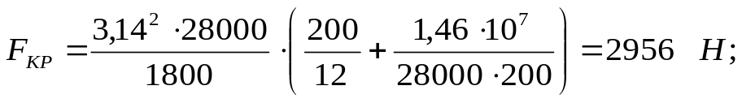

Определяется К_{Т}U_{Z} по формуле (21):
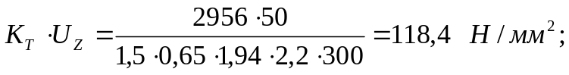

Определяется значение U_{Z}=1,2 мм.

Тогда:
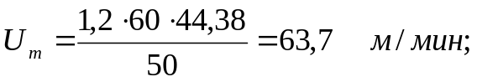

Вывод: из выше приведенных расчетов видно, что максимальная скорость подачи будет ограничена мощностью процесса резания, так как для пиления бревен из сосны, диаметром в вершине 24 см., шероховатостью пропила 800 мкм и длиной 6 м. необходима скорость подачи:
-по мощности резания U=42,6 м/мин;
-по шероховатости поверхности пропила U=55,92 м/мин;
-по межзубовой впадины U=133,14 м/мин;
-по устойчивости полотна пилы U=63,7 м/мин.
Из трех рассчитанных скоростей подачи выбираем наименьшую U=42,6 м/мин, которая будет удовлетворять всем условиям пиления. Дальнейший расчет ведем по этой скорости подачи.

2.2.2 Расчет потребляемой мощности на резание

Схема продольного пиления в виде силового взаимодействия резца с заготовкой изображена на рисунке 6.
Касательная составляющая силы резания F_{К,} по формуле (19):

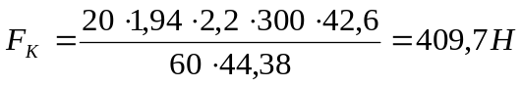,

Нормальная составляющая силы резания F_{n} по формуле (18):

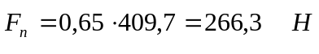

Мощность, потребляемая двигателем на резание, определяется по формуле:

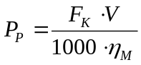, (27)

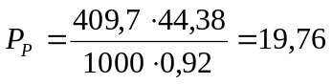 кВт.

2.2.3 Выводы

Рассчитана оптимальная скорость подачи для обработки заготовки с заданными параметрами.
Потребляемая мощность двигателя на резание меньше номинальной, следовательно, данную заготовку можно обработать на станке.

3 Конструкционные расчеты вала на прочность, жесткость, виброустойчивость

3.1 Расчет ведущего вала

Определим реакции опор по оси х:
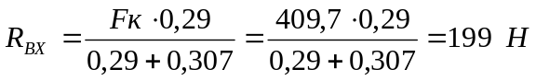

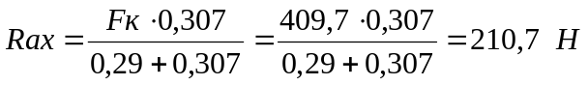
Проверка:
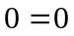
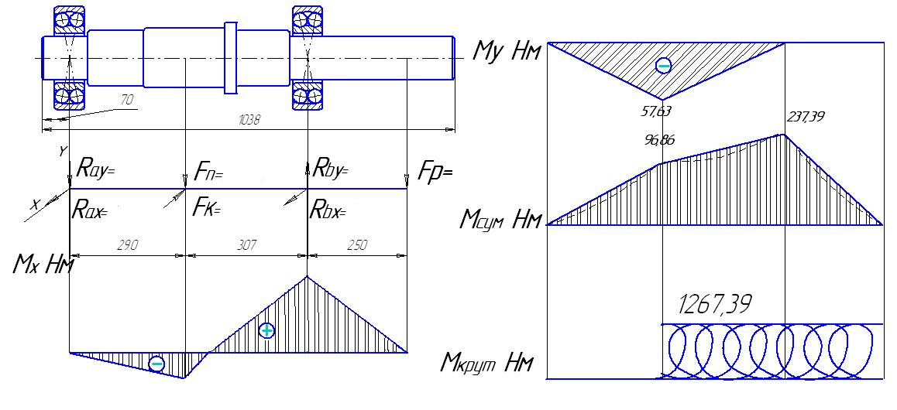
Рисунок 7 - Расчетная схема и эпюры моментов ведущего вала

Определим реакции опор по оси Y:

;

Проверка:

Fp- сила действующая на входной вал со стороны ременной передачи.
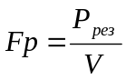, (30)
где P_{рез} -мощность процесса резания;
V- окружная скорость шкива.
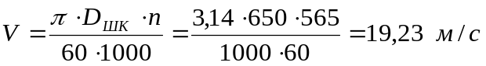
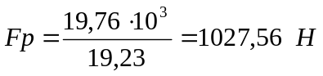
Определяется эквивалентный момент сил, действующих на вал:

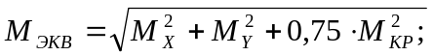 (31)
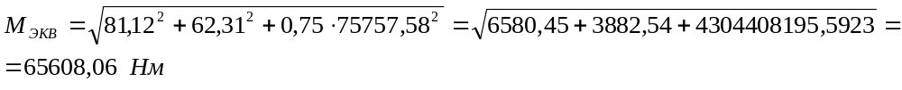
Средний диаметр вала предварительно рассчитывается по формуле:
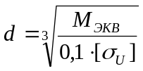, (32)
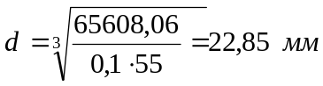

где 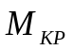- крутящий момент на валу, Н·м;
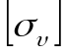- допускаемое напряжение на кручение, Па (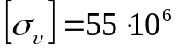 Па = 55 МПа)

Расчет сечения d на усталостную прочность.
Момент сопротивления сечения вала
- осевой (при изгибе) 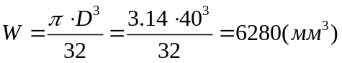; (33)
- полярный (при кручении) 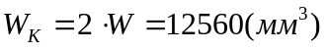. (34)
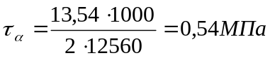
Материал вала – Сталь 40Х:

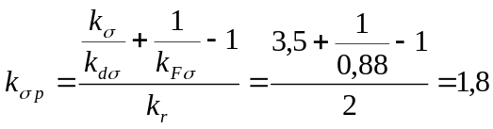
(35)

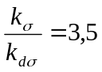,

.
где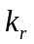=2 - коэффициент влияния поверхностного упрочнения.
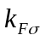=0,88 – коэффициент влияния качества поверхности.

Коэффициент снижения предела выносливости:
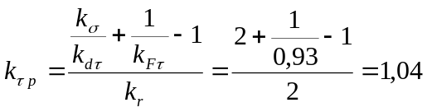. (36)
Предел выносливости вала в рассматриваемом сечении:
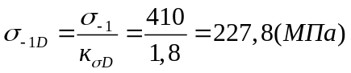
(37)
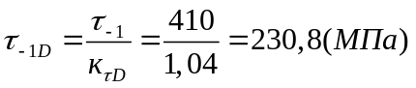
(38)

Коэффициент запаса по нормальным напряжениям:
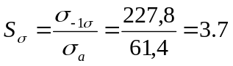, (39)
где,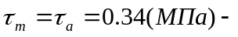среднее напряжение цикла.
Коэффициент запаса по касательным напряжениям:
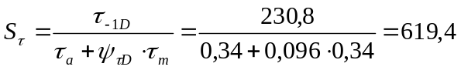. (40)
Коэффициент запаса прочности:
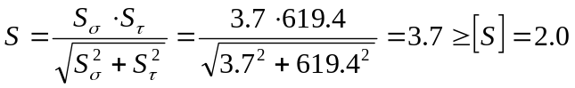. (41)
Прочность вала на сопротивление усталости обеспечивается.

3.2 Расчет виброустойчивости

3.2.1 Расчет виброустойчивости цепной динамической модели

Составляем расчетную динамическую схему

Рисунок 8- Исходная схема (а) и расчетная динамическая (б).

С₁-жесткость вала электродвигателя;
С₂-жесткость клиновых ремней;
С₃ -жесткость вала;
С₄- жесткость полотна пилы;
J₁, J₂ J₃, J₄ - моменты инерции соответствующих шкивов;
С`₁, С`₂, С`₃, `С₄, - приведенные жесткости;
J`₁, J`₂ J`₃, J`₄ - приведенные моменты инерции.

Определение жесткостей и моментов инерции.
Определяем жесткость С:
для валов: 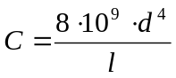, (42)
где- d- диаметр вала, м;
l- длина вала, м.
для клиноременной передачи: 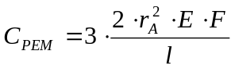, (43)
где- r- радиус шкива на валу, м;
E-модуль упругости ремня;
F- площадь сечения ремня, м²;
l- длина ведущей ветви, м.
длина ведущей ветви:
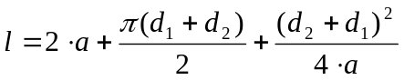 (44)

Определяем полярные моменты J:
для шкивов 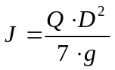, (45)
где- D- диаметр вала, м;
Q- вес вала, Н;
g-ускорение свободного падения, Н.

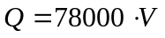, (46)
Находим жесткости валов:

- ведущий вал: 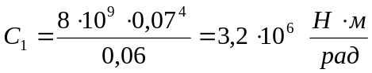;
- ременная передача: 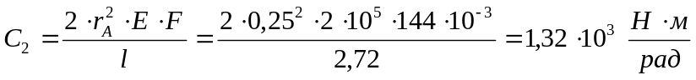;
- ведомый вал: 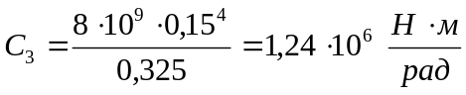;
- полотно пилы: 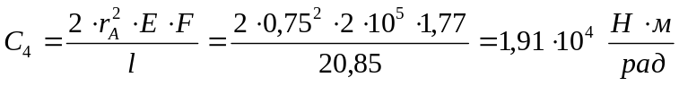;
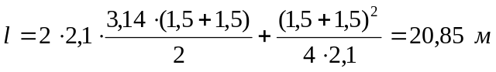

Находим моменты инерции шкивов:
- ведущий шкив: 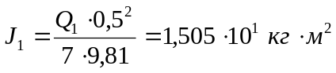;
- ведомый шкив: 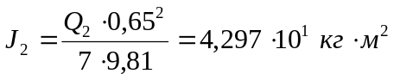;
- шкивы станка: 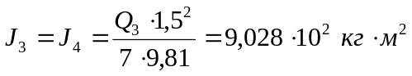;
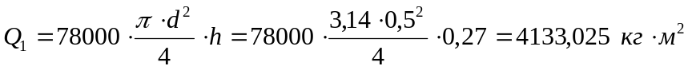
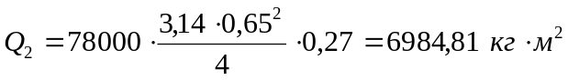
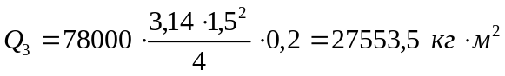

Найдем приведенные значения С` и J`:
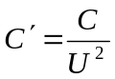, (47)
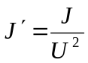, (48)
где U- передаточное отношение.

Значение приведенных жесткостей и моментов инерции заносим в таблицу 5.

Таблица 5- Значение приведенных и не приведенных моментов инерций и жесткости.
 | 1 | 2 | 3 | 4
C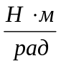 | 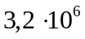 | 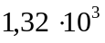 | 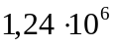 | 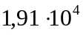
J(кг.м²) | 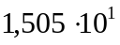 | 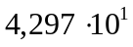 | 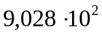
U | 1 | 1,3 | 1,3 | 1,3
C` |  | 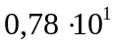 | 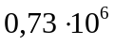 | 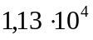
J`(кг.м²) |  | 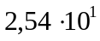 | 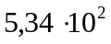

Производим упрощение до трех массовой модели по схеме:

В итоге получим:
Рисунок 9- Упрощенная трехмассвовая модель.

Полученные значения жесткостей и моментов инерции заносим в таблицу 6.
Таблица 6- Значение моментов инерций и жесткостей упрощенной трехмассовой модели.
 | 1 | 2 | 3
C |  |  | 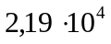
J(кг.м²) |  |  | 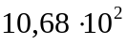

Производим упрощение до двухмассовой модели по схеме:

В итоге получим:
Рисунок 10- Упрощенная двухмассвовая модель.

Полученные значения жесткостей и моментов инерции заносим в таблицу 7.

Таблица 7- Значение моментов инерций и жесткостей упрощенной трехмассовой модели.
 | 1 | 2
C
J(кг.м²) |  | 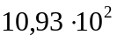

Находим собственные частоты колебания.

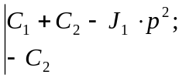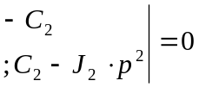, (49)
Подставим значение и получим.

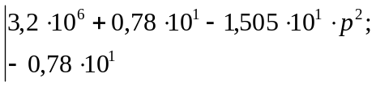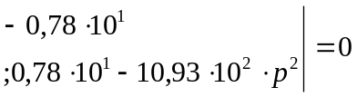,

После упрощения и решения биквадратного уравнения находим две собственные частоты колебания.
р₁=108,5 рад/с, р₂=1021,3 рад/с.
Частоту n определяем по формуле:

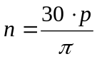, (50)
Получим:
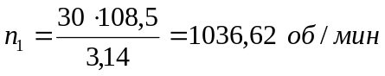;
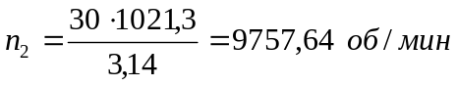.
Резонансный коридор определяется по формуле:

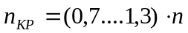 (51)
Получим:
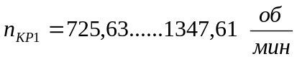;
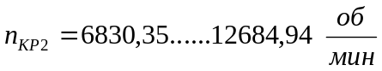.
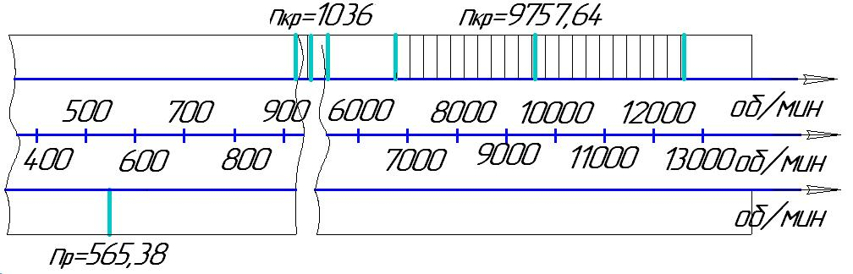

Рисунок 11-Диаграмма резонансных и вынужденных частот механизма привода резания.

3.2.2 Вывод

Расчет по цепной динамической модели показал, что привод ленточнопильного станка ЛБ150-1 виброустойчив.

3.2.3 Определение виброустойчивости узла резания по изгибным колебаниям методом Релея

Потенциальная энергия деформации при изгибе рассматриваемого безынерционного вала равна:
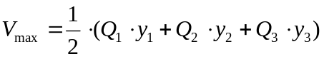, (52)
кинетическая энергия системы есть сумма кинетической энергии отдельных масс. Кинетическую энергию системы при переходе через положение равновесия можно записать в виде:
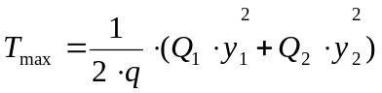, (53)
Приравняв правые части выражений (32) и (33) и выразив круговую частоту собственных колебаний р, получаем:
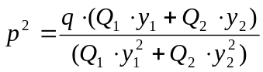, (54)
Определение приведенных сил веса деталей.
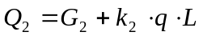, (55)
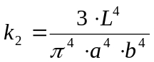, (56)
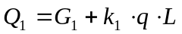, (57)
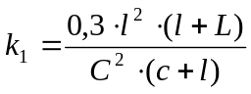, (58)
Рисунок 12- Расчетная схема пильного вала

Определяем распределенную нагрузку обусловленную весом пильного вала q, Н/м:
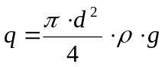, (59)
где q –ускорение свободного падения, (q=9,81м/с²);
d- диаметр вала, м;
-плотность стали, (7800 кг/м³).
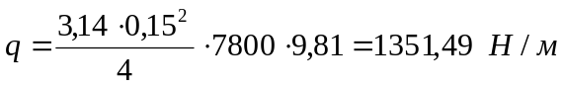
Вес шкива G₁ приводится к сосредоточенной силе Q₁ согласно формулам (57), (58):
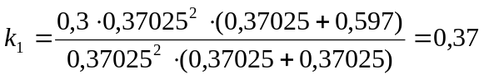,
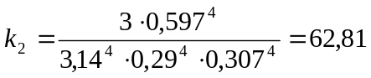
Определение прогибов в сечениях приложенных сил.
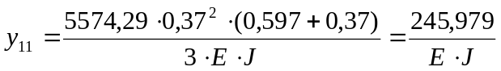, м;
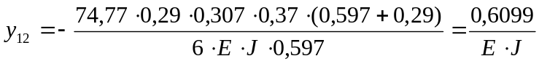, м;
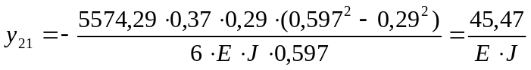, м;
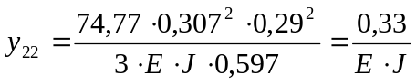, м.
Определяем суммарные прогибы y1, y2 под действием сосредоточенных сил Q1, Q2:
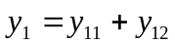, (60)
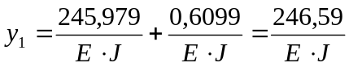, м;
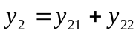, (61)
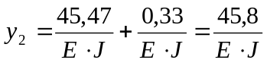, м.

Определение значений низшей собственной частоты изгибных колебаний вала.
Подставляем полученные значения сосредоточенных сил и прогибов в выражение (34), определяют собственную частоту изгибных колебаний вала:

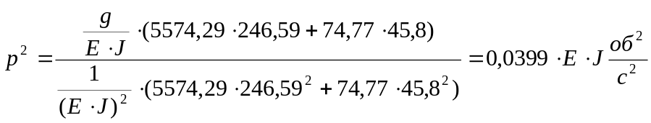,

Для кругового сечения осевой момент инерции определяется по формуле:
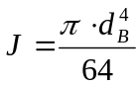, (62)
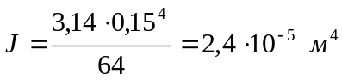,
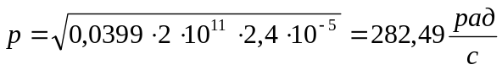.
По формуле (59) получим:
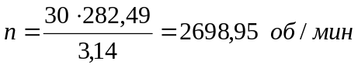
Анализ виброустойчивости системы.
Резонансный коридор определяется по формуле (51):
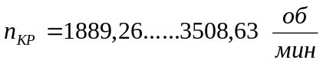.
Рисунок 13-Диаграмма резонансных и вынужденных частот пильного вала.

3.2.4 Вывод

Из расчётов виброустойчивости цепной динамической модели и методом Релея видно, что рабочая частота вала не попадает в резонансный коридор, система устойчива.

4 Расчет шпоночного соединения

Проверочный расчет шпоночного соединения на смятие.
Окружная сила в зацеплении:
F=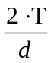, (54)
где Т- крутящий момент, Н мм²;
d– диаметр вала в месте шпоночного соединения, мм.
Из пункта 1.2 известно, что момент на промежуточном валу Т=75757,58 Нм.
Диаметр вала из эскиза d=150 мм.
Подставляя численные данные в формулу (54), получим;
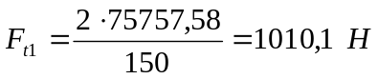
Проверку напряжений смятия осуществляем по формуле:

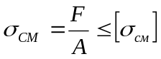, (55)

где F- окружная сила, Н;
А–площадь смятия, мм²;
[σ_{см}]- допускаемое напряжение смятия, при среднем режиме использования [σ_{см}]=130 Н/мм².
Площадь смятия находим по следующей зависимости

А=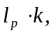 (56)
где l_{P}– рабочая длина шпонки, мм;
k – глубина врезания в ступицу шпонки, мм.
Рабочую длину шпонки вычисляем по формуле

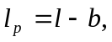 (57)
где l– общая длина шпонки, мм;
b– ширина шпонки, мм.
Глубину врезания в ступицу шпонки определяем по формуле

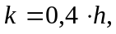 (58)
Из компоновки эскиза параметры шпонки b∗h∗l равны 12*8*50
Подставляя численные данные в формулу (58), получим;
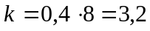 мм.
Подставляя численные данные в формулу (57), получим;
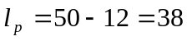 мм.
Подставляя численные данные в формулу (56), получим;
А=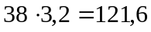 мм².
Подставляя численные данные в формулу (55), получим;
σ_{см}-=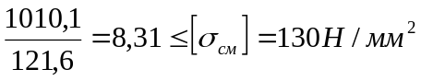.

Проверочный расчет шпоночного соединения на срез.
Проверку напряжений среза осуществляем по формуле

τ_{ср}-=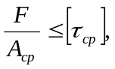 (59)
где F- окружная сила в зацеплении, Н;
А–площадь среза, мм²;
[τ_{ср}]- допускаемое напряжение среза, принимаем [τ_{ср}]=87 Н/мм².
Площадь среза находим по следующей зависимости

А_{ср}=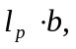 (60)
Подставляя численные данные в формулу (60), получим
А_{ср}=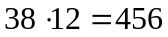 мм²
Окончательно, подставляя числовые значения в формулу (59), получим
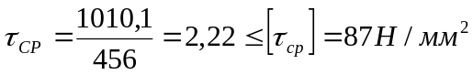
Как видно из вышеприведенных расчетов, шпоночные соединения удовлетворяют предъявленным требованиям на работоспособность.

5 Расчет производительности станка

Расчет сменной производительности станка ЛБ150-1 производится по формуле:
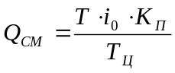,(шт/см) (61)
где T- длительность смены (Т=480 мин);
i₀- число одновременно получаемых деталей (i₀=1);
К_{П}- коэффициент производительности (К_{П} =0,70).

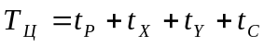,

где 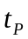-время рабочего хода (резания);
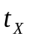-время холостого хода;
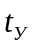-время на загрузку (установку;)
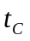-время выгрузки (съёма).

.

Подставив значения в выражение производительности станка получается:

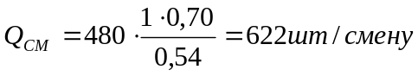.

Заключение

В данном курсовом проекте было произведено ознакомление с конструкцией ленточнопильного станка ЛБ150-1, получены значения и навыки расчетов режимов резания и силового анализа действующих сил в станке.
Был спроектирован и рассчитан механизм резания. Произведены расчеты электродвигателя, которые подтвердили его пригодность и целесообразность. Произведены прочностные расчеты ведущего вала.

Приложение А
(справочное)
Библиографический список

- Маковский Н.В., Амалицкий В.В. и др. “Теория и конструкция деревообрабатывающих машин”. Лесная промышленность 1975г. 528стр.
- Серкин В.В. “Теория и конструкция деревообрабатывающих машин”. Киров, 1994г. – 68 стр.
- Иванов ”Детали машин”. М. Высшая школа, 1975г. – 550 стр.
- Беляев В.И. “Сопротивление материалов”. М. Высшая школа, 1977г. – 677 стр.
- Швыров Ф.А., Зотов Г.А. “подготовка и эксплуатация деревообрабатывающего инструмента” М. Лесная промышленность 1979г. – 240 стр.
- Любченко В.И. “Резание древесины и древесных материалов” М., Лесная промышленность. 1986г. – 286 стр.
- Феоктистов А.Е. “Ленточнопильные станки” М., Лесная промышленность. 1976г. – 152 стр.

